**STANDARDY OCHRONY MAŁOLETNICH W MIEJSKIM OŚRODKU POMOCY SPOŁECZNEJ W GIŻYCKU**

(wersja skrócona dla dzieci)

Krzywdzenie dziecka, czyli każdej osoby do ukończenia 18 roku życia jest to każde działania, które powoduje, że dziecko doświadcza:

- przemocy fizycznej (naruszenie nietykalności cielesnej),

- przemocy emocjonalnej (naruszenia godności osobistej dziecka),

- wykorzystywania seksualnego (naruszenia intymności),

- zaniedbania (naruszenia obowiązku do opieki ze strony bliskich).

**Krzywdzenie dziecka to czyn zabroniony !**

**Jeżeli czujesz się krzywdzony lub jesteś świadkiem krzywdzenia….POWIEDZ Nam o tym !!!**

**Nie bój się mówić o własnych uczuciach.**

**Pracownicy Miejskiego Ośrodka Pomocy Społecznej w Giżycku wysłuchają Cię.**

**Będą Cię wspierać i zaoferują pomoc. ZAUFAJ Nam !**

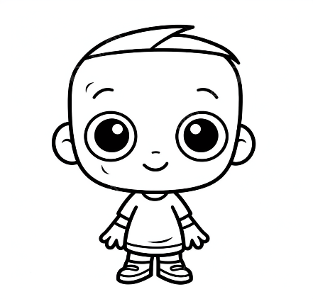

**Wersja pełna Standardów Ochrony Małoletnich w Miejskim Ośrodku Pomocy Społecznej w Giżycku dostępna jest MOPS w Giżycku oraz na stronie internetowej Ośrodka** [**www.mops.gizycko.pl**](http://www.mops.gizycko.pl)

**Głównym Standardów Ochrony Małoletnich w Miejskim Ośrodku Pomocy Społecznej w Giżycku jest zapewnienie bezpieczeństwa dzieciom, dbałość o ich dobro, uwzględnianie ich potrzeb i podejmowanie działań w jak najlepszym interesie.**